Pozitivne misli
»V današnji naglici vsi preveč mislimo,
preveč iščemo, preveč želimo
in pozabimo na radost tega,
da samo smo.«

Neznan

PODALJŠANO BIVANJE (OPB2)
(19. 3. 2020)
SPROSTITVENA DEJAVNOST:
Zdravo, šolar, šolarka. Pa smo s skupnimi močmi »zakrmarili« v nov teden. Upam, da si ga kar najlepše preživel/a. Vem, da je bilo težko in nekaj novega zate, a vedi, da tudi zame in tvoje starše. Predvidevam, da je za tabo nekaj precej napornih dni, a naj ti povem, da bo v tem tednu že lažje za vse nas. Edino kar je, ti bo dolgčas po vrstnikih in druženju z njimi. Tudi jaz vas že pošteno pogrešam, a moramo vsi dosledno upoštevati varnostna navodila. Potrudila se bom, da ti za čas podaljšanega bivanja pripravim kar najbolj zanimive igre, najrazličnejše poučne teme, in za najbolj ustvarjalne, pester nabor izdelkov. Vem, da si precej obremenjen/a s tekočo učno snovjo, pa vendar bi bilo dobro, če pregledaš tudi napotke podaljšanega bivanja. Tu boš našel/la tudi naloge za utrjevanje snovi (domačo nalogo), ki jih po dogovoru s tvojo učiteljico ni med tekočo snovjo. Zdaj pa »zavihaj rokave« in se pripravi na »divjo vožnjo« med zvezki in učbeniki. Hecam se, to je danes že za tabo, zato se bom potrudila, da bodo didaktične igre ter napotki kar najbolj zanimivi. Naše druženje se začne z igro in danes imam zate pripravljeno sledeče.

BALINČKANJE:
Danes boš sam izdelal/a družabno igro za celo družino. Najbrž si že slišal/a za igro »balinanje« ali pa morda »prstomet«, ki je zelo podobna, razlikuje se le v tem, da se pri prvi meče krogle – balinčke in pri drugi gumijaste ploščke. Cilj igre je vreči čim več ploščkov čim bliže balinčku. Igra lahko poteka praktično na kakršnikoli podlagi in načeloma ni prostorsko omejena. Igrišče je predpisano le za prstometna tekmovanja. Igro praviloma medsebojno odigrata dva igralca ali dva para igralcev, do dosežene 13. točke. Igra se z 8 ploščki in manjšim balinčkom. Vsak igralec igra s po 4 ploščki, v dvojicah vsak z dvema, iste barve. Pravico do prvega meta, oz. do meta balinčka, igralca določita z žrebom. Pravico do naslednjega meta balinčka, dobi igralec, ki je osvojil vsaj eno točko, po tem, ko sta oba vrgla vse ploščke. Vsak igralec vrže po en plošček naenkrat in meče dokler ni njegov plošček najbližje balinčku, nato vrže nasprotnik po istem pravilu. Kadar enemu od igralcev zmanjka ploščkov, drugi vrže še ostale, razen v slučaju, da je že dosegel 13 točk. Po eno točko za vsak plošček osvoji igralec, ki je z enim ali več ploščkov bližje balinčku od najbližjega nasprotnikovega ploščka.
Zdaj veš pravila igre. Vendar boš pri svoji igri ta poenostavil.
Poiskal boš 5 manjših ploščatih kamenčkov za vsakega igralca in namesto balinčka en večji okrogel kamen. Vsak igralec naj si izbere eno barvo (npr. rdečo). Nato pobarvaš 5 kamenčkov z rdečo barvo (lahko uporabiš tempere ali katere druge barve) ter za vse ostale igralce drugo barvo (tudi po 5 kamenčkov). Balinček pobarvaš s črno barvo. Počakaš nekaj minut, da se barva posuši. Zdaj si s svojimi igralci pripravljen na igro. Določiš nekoga, da vrže črn balinček. Nato izmenično mečete svoje kamenčke – balinčke proti glavnemu balinčku, ki se mu kar najbolj želite približati. Zmaga tisti igralec, ki ima največ svojih kamenčkov v bližini balinčka.
Pa veliko zabave …

Pridobljeno na spletu:
https://sl.wikipedia.org/wiki/Prstomet (23. 3. 2020).

KOSILO, POČITEK:

Spet je prišel čas, da te opomnim na higieno, ki je zelo pomembna za tebe in tvojo družino. Temeljito umivanje rok je eno ključnih v tem času, ko nam nagaja virus in nam nenadzorovano beži vsevprek. Jutri ti napišem kaj več o virusu, da se poučiš, kaj sploh virus je, kako nastane in nenazadnje, zakaj sploh želi »vstopiti« v naša telesa. Zdaj pa temeljito umij roke, ne pozabi na milo in toplo vodo, ter pripravi mizo, krožnike in pogrinjek. V naslednjih dneh te naučim izdelati kakšen zanimiv pogrinjek. Danes pa v predalu poišči papirnate prtičke za vse člane. Vsakega prepogni na polovico in vanj vstavi jedilni pribor. Poišči vrtnice, ki si jih v petek izdelal iz papirja in na vsakega položi eno. Mama in ostali bodo sigurno veseli tvojega prečudovitega pogrinjka. Ne pozabi pa, da tudi Capi in Lumpi komaj čakata na pojedino.

Dober tek!

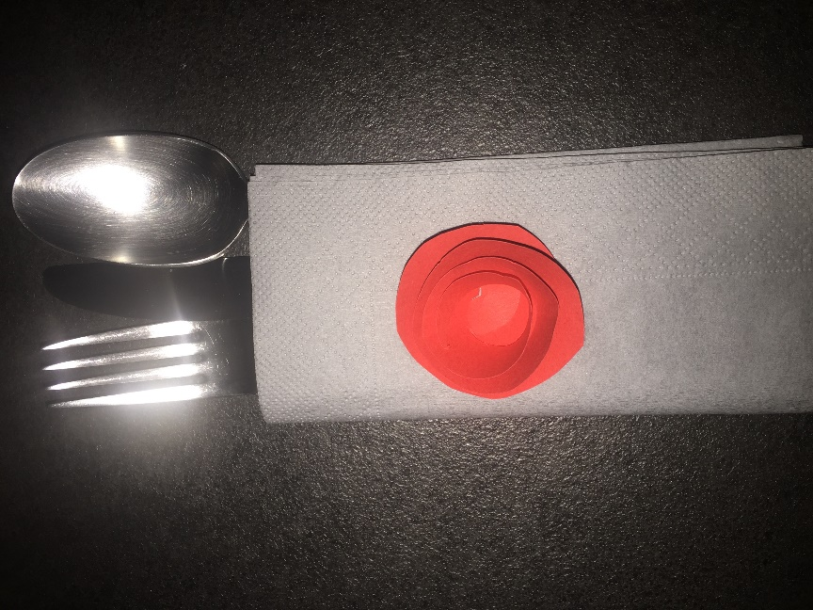

SAMOSTOJNO UČENJE:

Starši naj ti napišejo nekaj računov seštevanja in odštevanja števil do 100 po enakem načinu kot si jih že reševal/a prvi teden. Lahko pa vzameš didaktično igro, ki si jo izdelal/a in preko igre utrjuješ svoje znanje.
Veselo na delo.

Pridno si beleži rezultate tvojega znanja (bodi pošten/a) in ko se spet srečamo, te bom za uspešnost nagradila. (Spomni se, kaj imamo spravljeno na omari). 

USTVARJALNO PREŽIVLJANJE PROSTEGA ČASA:

KORONAVIRUS:
Ko sem bila še otrok, smo imeli tudi mi na voljo nekaj animiranih filmov. Sicer ne toliko kot jih imaš ti, pa vendar so bili zelo zanimivi. Eden takšnih je filmček Gremlini, ki ga najverjetneje ne poznaš, če pa imaš možnost, prosi starše, naj ti ga ob priliki predvajajo na računalniku. Zgodba se vrti okrog mladeniča, ki dobi za darilo nenavadno kosmato pošast, ki se po stiku z vodo razmnoži v zlobne male gremline. Najbrž si se spomnil/a na zgodbo Mala pošast Mici, avtorice Majde Koren, a ta zgodba še zdaleč ni takšna. Mala Mici je navihana, a prijazna smešna pošast, Gremlini pa so male pošasti, ki so postale zlobne takoj, ko so prišle v stik z vodo. Iz prijaznih simpatičnih bitij so nastale prave nadležne pošasti, ki so uničile vse, kar se je pojavilo pred njimi. Začele so uničevati življenja vseh ljudi. Razmnoževale so se tako hitro, da so ljudje ostali brez moči.
Ti je takšna zgodba morda že znana? Nekako lahko vsebino zgodbe prenesemo v naša življenja, kjer imamo tudi pošast, imenovano Koronavirus.
Dobro razmisli, kako bi sam/a uničila ta virus in svoje ideje prenesi na list papirja (morda naslikaš kako prestrašeno beži pred milom ali pa si izmisli svojo zgodbo o njem).
V teh dneh si najbrž na televiziji že opazil/a pravo obliko tega virusa, to naj te ne zmoti. Zamisli si svojega. Uporabi domišljijo in ustvarjalnost.
Potrebuješ list papirja in barvice. Še veš? Pri slikanju zapolnimo celotno podlago.

PYarner-580x417Pridobljeno na splet

SPROSTITVENA DEJAVNOST:

Pojdi v naravo, naberi si novih moči. Sprehodi se po gozdu ali travniku pred hišo. Naj ti namignem …bliža se materinski dan. Zato mamo prijazno naženi stran od računalnika in naj ti kdo drug prebere sporočilo do konca. Mame, saj veste … ravnokar imate polno gospodinjskih opravil.

Torej odpravi se v naravo, poskrbi najprej za telesno aktivnost (tek, gimnastične vaje), da ne boš po vrnitvi v šolo »zaribal« na nogometnem igrišču.
Nato v naravi poišči krajšo in ne preveč debelo vejico, ker bomo za mamice jutri izdelali »cvetočo vejico«. Če imaš brata ali sestro naj ti pomaga/jo in ji jo skupaj podarite, če je/ga nimaš si poišči pomočnika.

Ostanite zdravi …

Pozdravlja vas učiteljica Aleksandra z Ajdo in Mašo.

